**《四则混合运算的顺序》学习指南**

**学习目标：**

1.掌握四则混合运算的顺序，理解括号的作用，能正确计算四则混合运算，并能解决简单的实际问题。

2.在解决问题的过程中，培养分析问题的能力；在概括、总结四则混合运算顺序的活动中，提高抽象概括的能力。

3.培养良好的学习习惯，体会数学知识之间的联系。

**学习任务单：**

**【课前准备】**

笔、 橡皮、直尺、学习指南

**【课上活动】**

活动一：周末到了，莹莹要和妈妈去商店买衣服。她们买了两套同样的衣服，其中一件上衣150元，一条裤子48元，这两套衣服一共花了多少元呢？你能自己尝试解决吗？

活动二：运送一批货物，12辆小卡车一次最多能运96吨货物。已知一辆大卡车比一辆小卡车一次多运4吨，两辆大卡车一次能运多少吨货物呢？

96÷12＋4×2

你能借助这个算式来解决上面的问题吗？

活动三：四（1）班有科技书96本，故事书12本，连环画4本，文艺书的本数是故事书与连环画本数和的2倍，你知道科技书的本数是文艺书的几倍吗？

96÷12＋4×2

你能借助下面的这个算式来解决这个问题吗？如果不能可以怎样调整运算顺序呢？

活动四：这个含有中括号的算式，你会计算吗？请同学们自己试一试，把它计算出来。

96÷[（12＋4）×2 ]

**【课后小结】**

这节课我们一起研究了四则混合运算的顺序有三种情况：第一种，只有加减法或乘除法时，按照从左往右的顺序计算。第二种，既有加减法又有乘除法，要先算乘除法，再算加减法。第三种，有括号的先算括号里的，既有小括号又有中括号，要先计算小括号里面的，再算中括号里面的，最后算括号外面的。

**【课后作业】**

1.数学书P8页第9题

1.

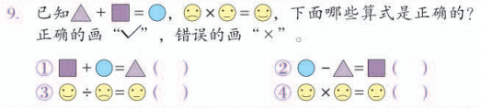

2.数学书P8页第10题。

2.把下面每组用图形表示的算式改写成一个综合算式。

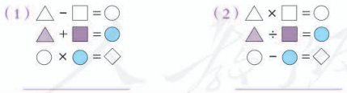

**【参考答案】**

1.数学书P8页第9题

（1）×

（2）√

（3）√

（4）×

2.数学书P8页第10题

（1）（△—□）×（▲+■）=◇

（2） △×□—▲÷■=◇